- Una tienda de electrónica quiere predecir si un cliente se quedará satisfecho o no después de haber comprado un lector MP3. El encargado de la tienda ha decidido que los atributos relevantes para la satisfacción de un cliente son la cantidad de memoria, la duración de la batería y el precio. Usando los ejemplos de entrenamiento que el encargado recolectó, desarrolle un árbol de decisión utilizando el algoritmo ID3, indicando en cada paso la expresión y el valor de la ganancia de cada atributo.

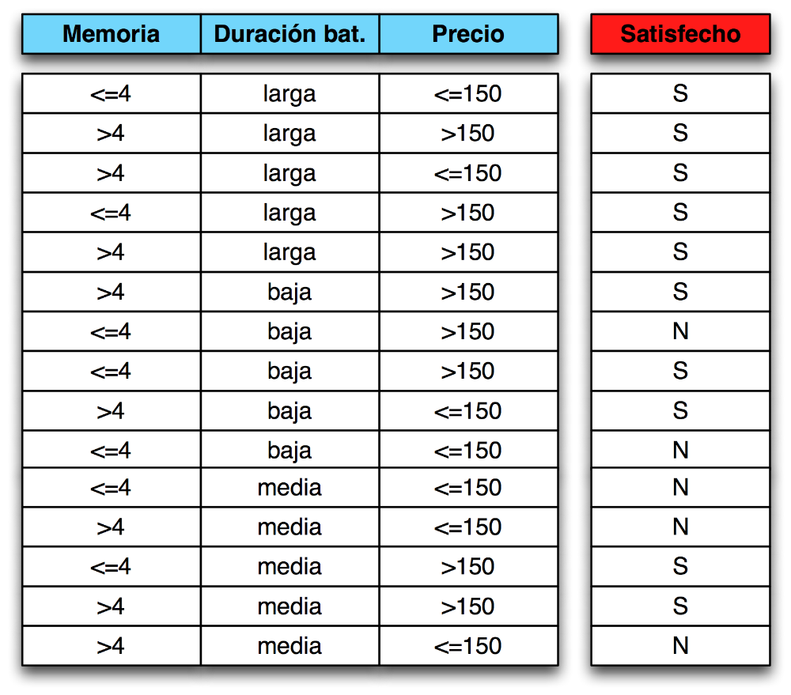

- Una empresa de videojuegos tiene que desarrollar los personajes artificiales de un juego de rol. Los personajes necesitan un mecanismo para decidir si atacar o no un adversario, dada la relación de alianza entre sus respectivas poblaciones, el nivel de defensa y la tribu de pertenencia. Se decide utilizar el algoritmo ID3 para aprender el árbol de decisión que usará cada personaje para su toma de decisión, utilizando como datos de entrenamiento los ejemplos en la tabla en figura.

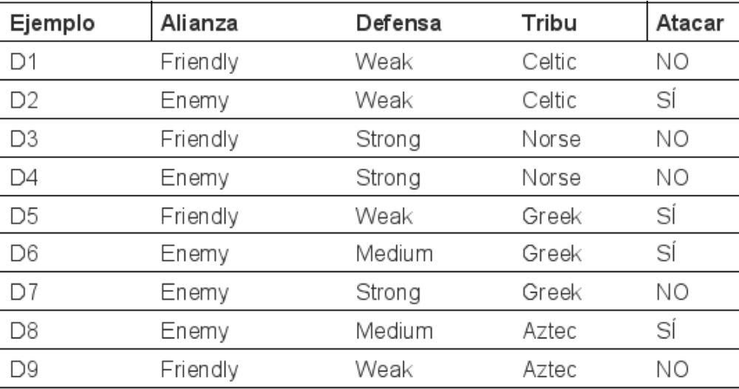

- Un apostador quiere apostar sobre el próximo partido de Grand Slam entre Federer y
Nadal, que tendrá lugar a las 16:00 de la tarde en tierra batida. Los periodistas dicen que Federer está un poco cansado tras del partido de semifinales y que probablemente no estará al 100 %. Utilizando los datos históricos en figura, el apostador construye un árbol de decisión con el algoritmo ID3. El atributo Best Effort vale 1 si en el partido Federer ha jugado al 100 %, en caso contrario vale 0. Sobre qué jugador deberá apostar?

